Los Fundamentos de la Gran Visión
Unidad 9: Reconstrucción

Nombre: |  | Fecha: |  | Punto:

Parte I: Analizar una imagen
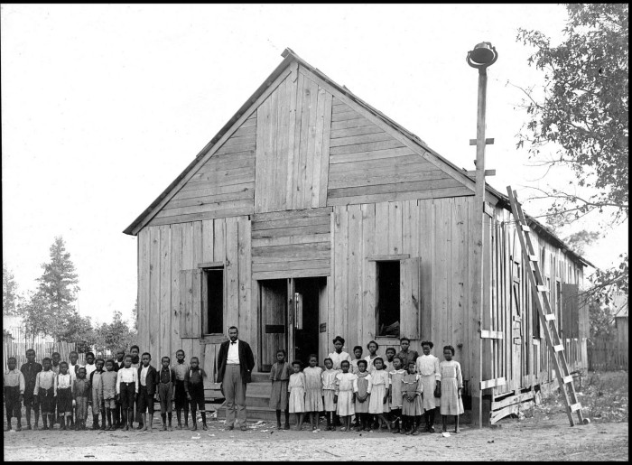  Figura 1: Escuela afroamericana. El portal a la historia de Texas. | - ¿Qué es una cosa que observas en la imagen?

- ¿Qué es una cosa que puedes inferir sobre esta época de la historia de Texas basándote en la imagen?
  - Hombres, mujeres y niños negros recién liberados obtuvieron derechos tras la guerra.
  - La esclavitud fue restablecida en los estados del sur para sostener el sistema de agricultura de plantaciones.
  - El gobierno de Estados Unidos castigó severamente a los estados del Sur por su rebelión.
  - Los exconfederados huyeron a Sudamérica para evitar el castigo por su rebelión.

- ¿Qué prevés que veremos en esta unidad basándonos en la imagen? Elige TRES.
La esclavitud continuó en el sur tras la guerra | Alianzas con potencias europeas como Inglaterra | La esclavitud fue abolida o terminó.
Reconstrucción del Sur tras la Guerra Civil | Nuevos derechos y libertades para los antiguos esclavos. | Relaciones comerciales con México

Parte II: Pasaje de lectura de ideas esenciales

En la unidad anterior, la Guerra Civil, los estados del norte de la Unión y los estados del sur de la Confederación lucharon en una guerra mortal por la esclavitud. Once estados del Sur, incluido Texas, se separaron de la Unión para formar los Estados Confederados de América. Tras cuatro años sangrientos de combates, los principales ejércitos de la Confederación se rindieron el 9 de abril de 1865 y la Guerra Civil llegó a su fin. Ciudades, pueblos, tierras y granjas en todo el Sur fueron destruidos. La esclavitud, que había impulsado la rentable economía de plantaciones del Sur durante dos siglos, fue abolida. Al terminar la Guerra Civil, Estados Unidos se enfrentaba a tres grandes preguntas.
Primero, el gobierno de EE. UU. necesitaba decidir qué hacer con los antiguos confederados. Estos hombres habían librado una guerra contra el gobierno de Estados Unidos, lo cual fue un crimen grave. ¿Deberían ser bienvenidos de nuevo en EE. UU. con la ciudadanía plena? ¿Deberían poder votar y ocupar cargos? ¿Deberían ser encarcelados? ¿Qué consecuencias, si es que hay alguna, deberían afrontar por su rebelión?
En segundo lugar, el gobierno de EE. UU. necesitaba determinar cómo traer de vuelta a los estados sureños de la Confederación a la Unión. Cuando los estados del sur se separaron, retiraron a congresistas y políticos sureños del gobierno de Estados Unidos para formar sus propios gobiernos. ¿Deberían castigarse estos estados por separarse? ¿Deberían ser recibidos como si nada hubiera pasado?
Tercero, ¿qué pasaría con los cuatro millones de sureños negros recién liberados? Las personas que antes eran esclavizadas empezaban de cero, sin propiedades ni dinero. Bajo el sistema de esclavitud, los sureños negros no podían recibir educación ni participar en el gobierno, y no tenían derechos legales. ¿Debería el gobierno de EE. UU. proporcionar servicios y asistencia a las personas recién liberadas? ¿Se les concederían plenos derechos como ciudadanos estadounidenses? ¿Debería el gobierno simplemente dejar el futuro de los liberados en manos de cada estado individual? ¿Qué papel debería desempeñar el gobierno en el futuro de las personas liberadas?
Había muchas opiniones diferentes sobre cómo abordar estas preguntas. Algunos favorecían un enfoque indulgente hacia la Reconstrucción. Esto incluyó perdonar a los exconfederados, permitir que los estados sureños se reincorporaran a la Unión sin castigo y hacer muy poco para apoyar a los sureños negros liberados. Otros creían que los exconfederados debían ser castigados y prohibidos de participar políticamente. Esto incluía controlar estrictamente los estados del sur y proporcionar apoyo federal a los liberados. ¿Qué punto de vista tendría éxito? ¿Cómo afectarían estas diferentes opiniones a la gente y al gobierno de estados sureños como Texas durante la era de la Reconstrucción?

Parte III: Preguntas de comprensión
- Completa el organizador gráfico a continuación basándote en la información proporcionada en el pasaje de lectura de la página anterior.

Preguntas importantes que enfrenta el país tras la Guerra Civil: | ¿Cuáles fueron algunas de las diferentes opiniones sobre cómo abordar esta cuestión? Elige DOS para cada pregunta.
¿Qué debería hacer el gobierno de EE. UU. con los exconfederados? | - Los exconfederados deberían ser indultados y bienvenidos de nuevo en la Unión.  - Los exconfederados deberían ser obligados a abandonar Estados Unidos como castigo.  - A los exconfederados se les deberían negar algunos derechos de ciudadanía debido a su rebelión.
¿Cómo debería el gobierno de EE. UU. devolver las estadísticas sureñas a la Unión? | - Los estados del sur deberían verse obligados a permanecer separados de la Unión.  - Los estados del sur deberían ser castigados por separarse de la Unión.  - A los estados sureños se les debería permitir reincorporarse a la Unión como si nada hubiera pasado.
¿Qué debería pasar con los recién liberados negros sureños? | - Los negros sureños deberían convertirse en ciudadanos estadounidenses y obtener plenos derechos de ciudadanía.  - La esclavitud debería restablecerse para sostener la economía sureña en declive.  - El gobierno de EE.UU. no debería hacer nada especial para apoyar a los liberados.

- Haz una predicción: Piensa en las diferentes opiniones sobre la Reconstrucción. ¿Qué método de reconstrucción cree que debería implementar el gobierno de EE. UU. en los estados del Sur: una política indulgente que dé la bienvenida al Sur de nuevo al país, o una política más estricta que se centre en el castigo y el control? Explica tu respuesta.

Creo que el gobierno de EE.UU. debería implementar una política de Reconstrucción más indulgente y estricta , porque _________________________________________________________________ _____________________________________________________________________________________________ ______________________________________________________________________________________________

Indulgente: relajado, perdonador, misericordioso.

